Лабораторная работа №8

Отчёт

Андрюшин Никита Сергеевич

Содержание

# 1 Цель работы

Ознакомление с инструментами поиска файлов и фильтрации текстовых данных. Приобретение практических навыков: по управлению процессами (и заданиями), по проверке использования диска и обслуживанию файловых систем. [1]

# 2 Задание

1. Осуществите вход в систему, используя соответствующее имя пользователя.
2. Запишите в файл file.txt названия файлов, содержащихся в каталоге /etc. Допишите в этот же файл названия файлов, содержащихся в вашем домашнем каталоге.
3. Выведите имена всех файлов из file.txt, имеющих расширение .conf, после чего запишите их в новый текстовой файл conf.txt.
4. Определите, какие файлы в вашем домашнем каталоге имеют имена, начинавшиеся с символа c? Предложите несколько вариантов, как это сделать.
5. Выведите на экран (по странично) имена файлов из каталога /etc, начинающиеся с символа h.
6. Запустите в фоновом режиме процесс, который будет записывать в файл ~/logfile файлы, имена которых начинаются с log.
7. Удалите файл ~/logfile.
8. Запустите из консоли в фоновом режиме редактор gedit.
9. Определите идентификатор процесса gedit, используя команду ps, конвейер и фильтр grep. Как ещё можно определить идентификатор процесса?
10. Прочтите справку (man) команды kill, после чего используйте её для завершения процесса gedit.
11. Выполните команды df и du, предварительно получив более подробную информацию об этих командах, с помощью команды man.
12. Воспользовавшись справкой команды find, выведите имена всех директорий, имеющихся в вашем домашнем каталоге.

# 3 Выполнение лабораторной работы

Попробуем перенаправить вывод команды ls в файл c помощью > (рис. 1).

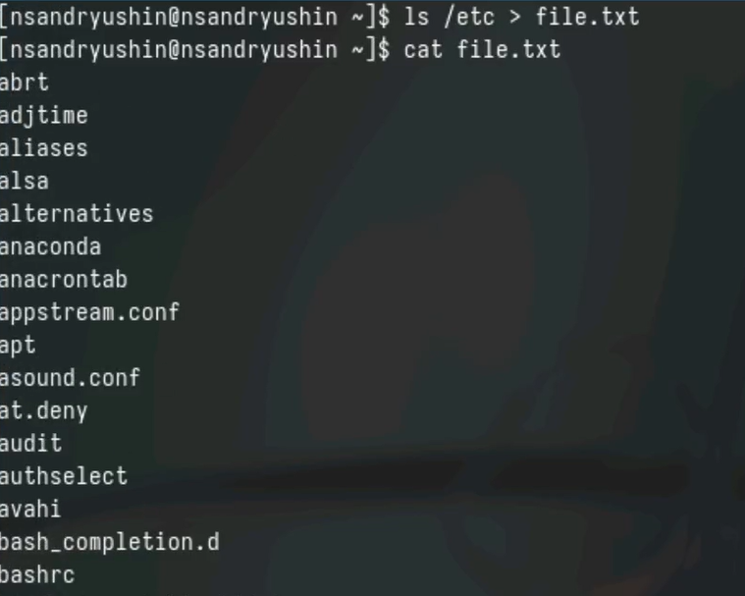

Рис. 1: Перенаправление в файл

Теперь дозапишем в наш файл содержимое нашего домашнего каталога с помощью >> (рис. 2).

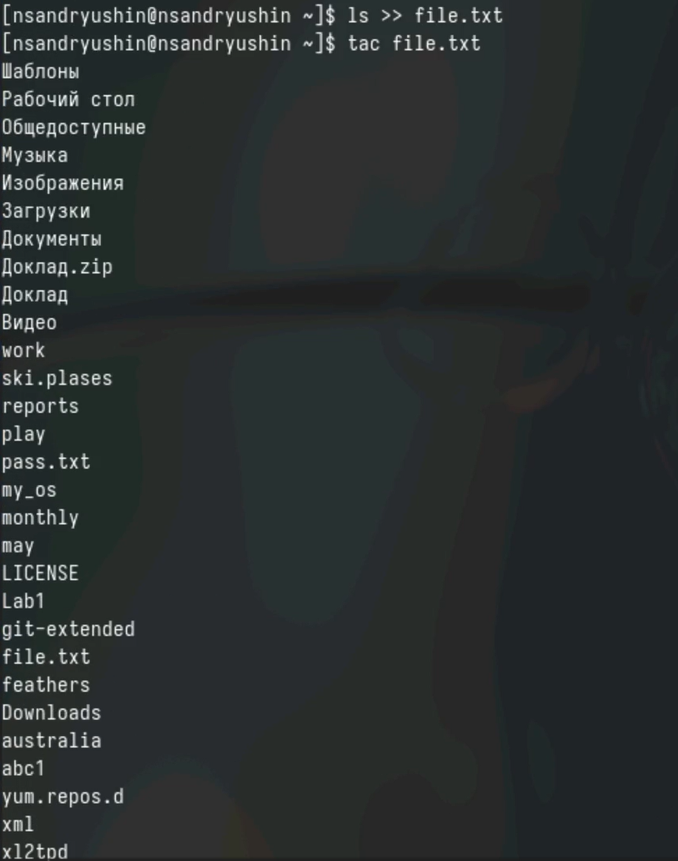

Рис. 2: Перенаправление в файл в режиме дозаписи

С помощью grep выведем содержимое нашего файла, куда мы записывали содержимое каталогов, таким образом, чтобы выводились только файлы с расширением conf (рис. 3).

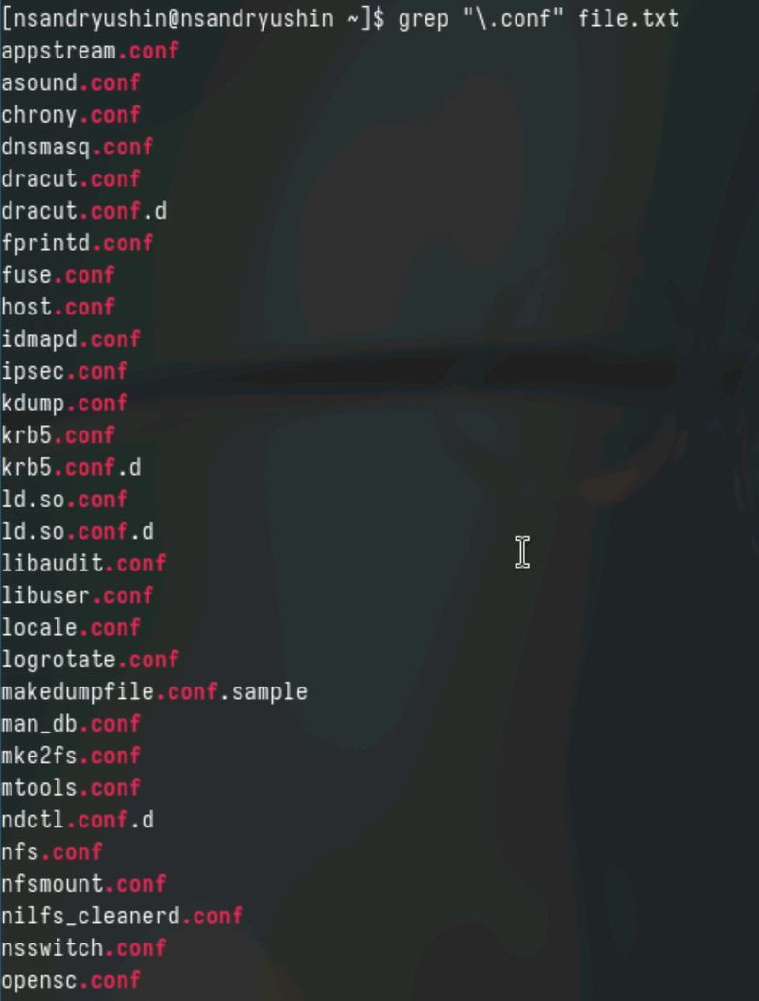

Рис. 3: Использование grep

Выполним ту же команду, только перенаправим вывод в файл (рис. 4).



Рис. 4: grep и перенаправление файла

Найдём в домашнем каталоге файлы, которые начинаются на “c” с помощью команды find (рис. 5).

Использование find

Рис. 5: Использование find

Мы увидем следующее (рис. 6).

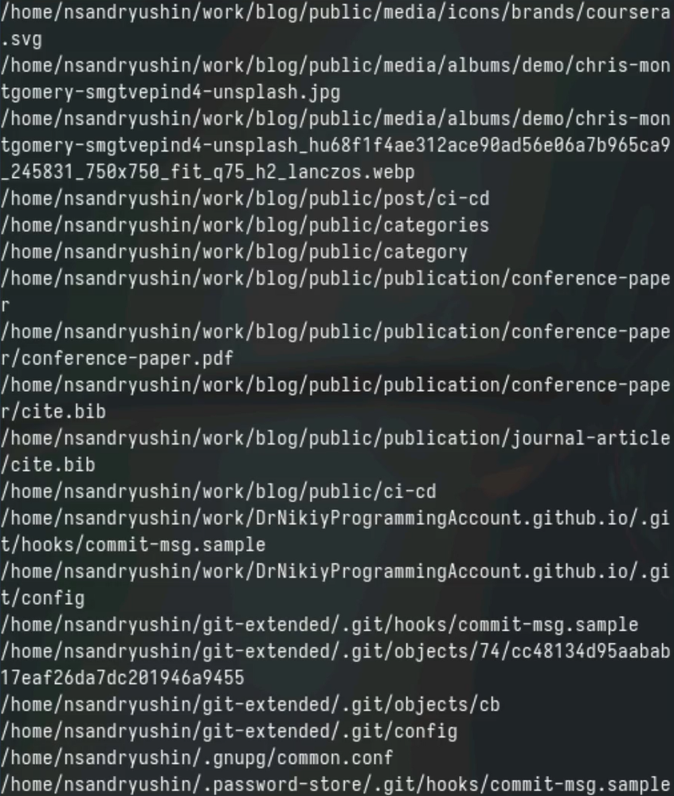

Рис. 6: Вывод команды find

Теперь выведем постранично файлы, которые начинаются на “h”, с помощью того же find. Для этого создадим конвеер, и передадим вывод в команду less (рис. 7).

find и less

Рис. 7: find и less

Увидим следующее (рис. 8).

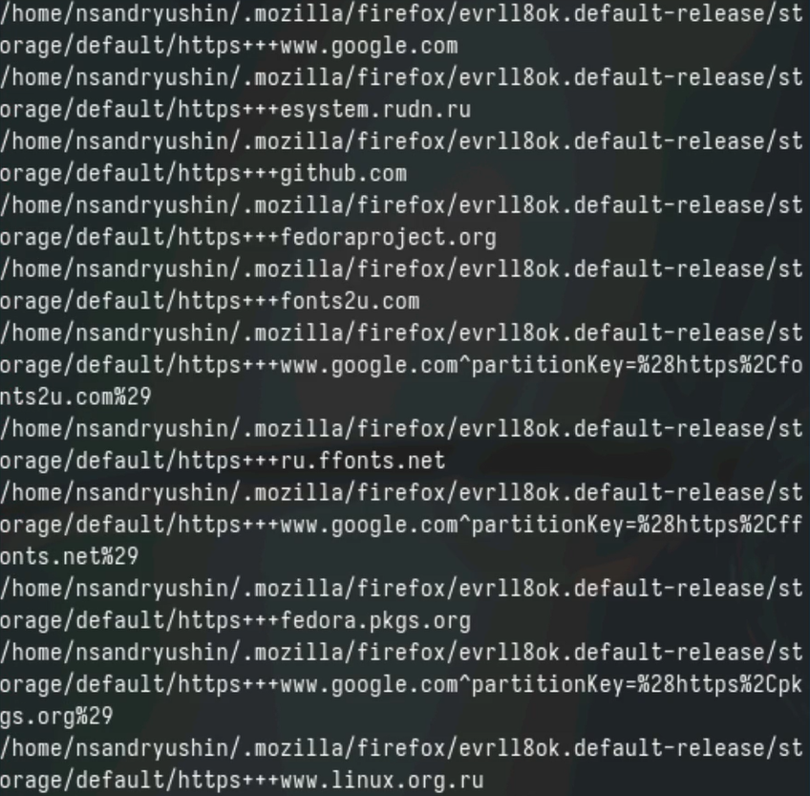

Рис. 8: Вывод ind и less

Теперь запишем в файл имена файлов, начинающиеся с “log”, но в фоновом режиме с помощью & (рис. 9).

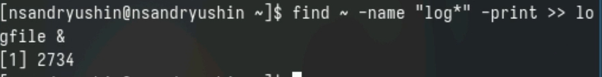

Рис. 9: Запуск фоновой задачи

Содержимое будет выглядеть так (рис. 10).

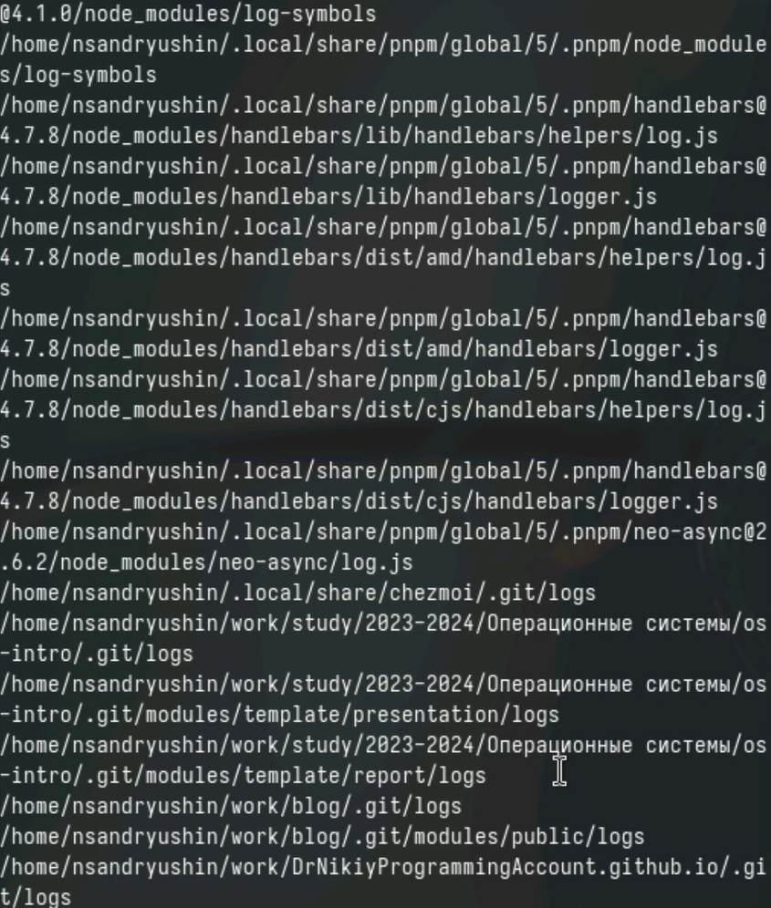

Рис. 10: Содержимое файла

Удалим этот файл (рис. 11).

Удаление файла

Рис. 11: Удаление файла

Запустим gedit в фоновом режиме (рис. 12).

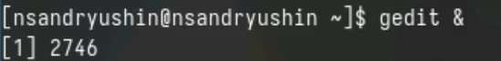

Рис. 12: Запуск gedit в фоновом режиме

Посмотрим на pid этого процесса с помощью ps (рис. 13).

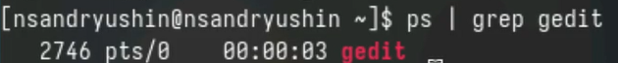

Рис. 13: Использование ps

Убьём процесс gedit по его pid (рис. 14).

Завершение процесса

Рис. 14: Завершение процесса

Посмотрим на размер доступного места в системе с помощью df (рис. 15).

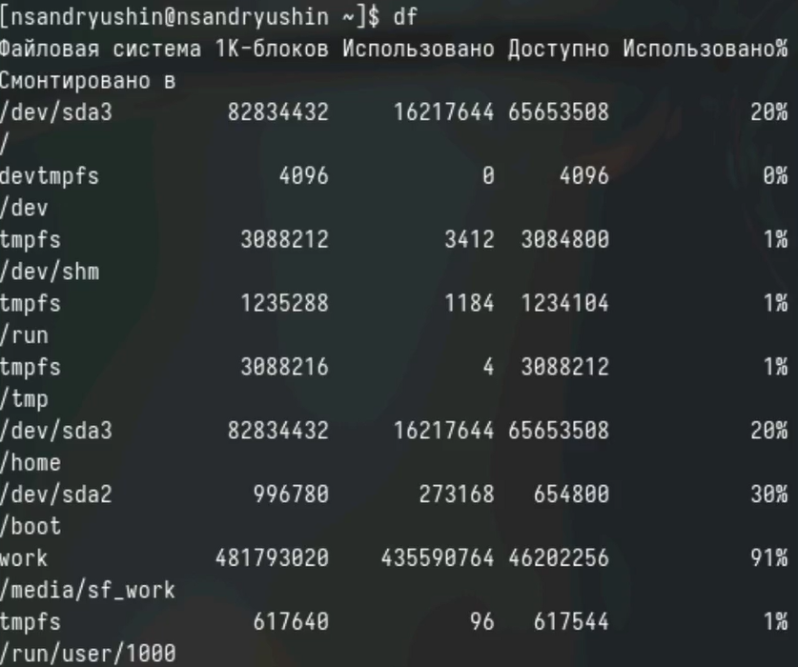

Рис. 15: Использование df

И посмотрим на занимаемое место с помощью du (рис. 16).

Использование du

Рис. 16: Использование du

Увидим следующее (рис. 17).

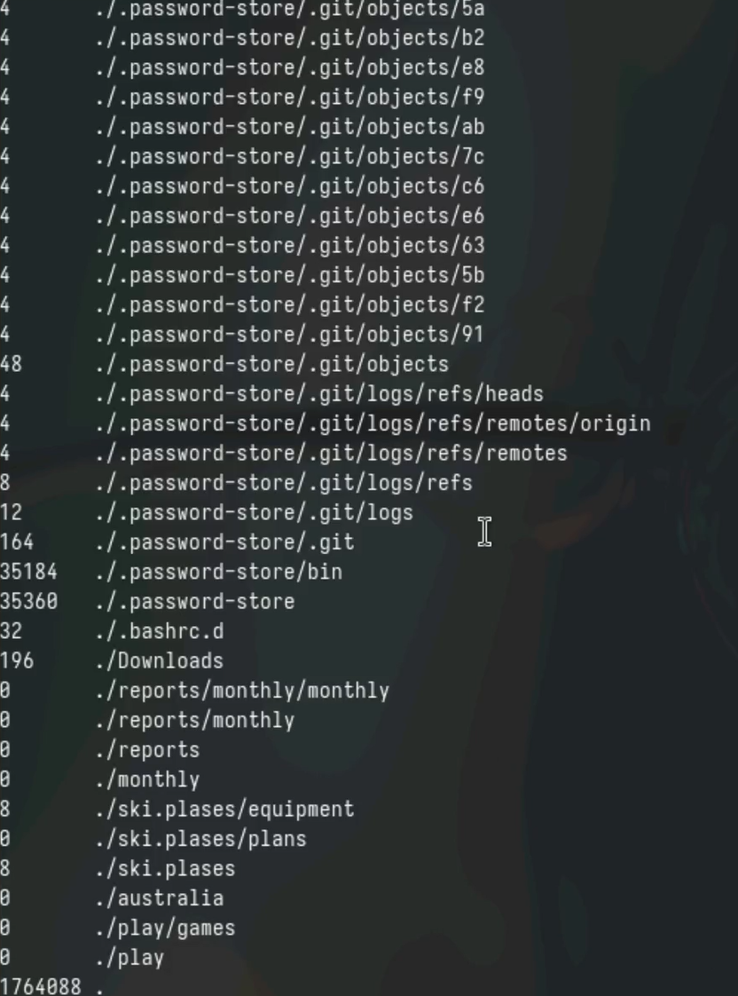

Рис. 17: Вывод du

Выведем все директории в домашнем каталоге с помощью find, указав в аргументе -type букву “d” (directory) (рис. 18).

Использование find для вывода каталогов

Рис. 18: Использование find для вывода каталогов

Увидем следующее (рис. 19).

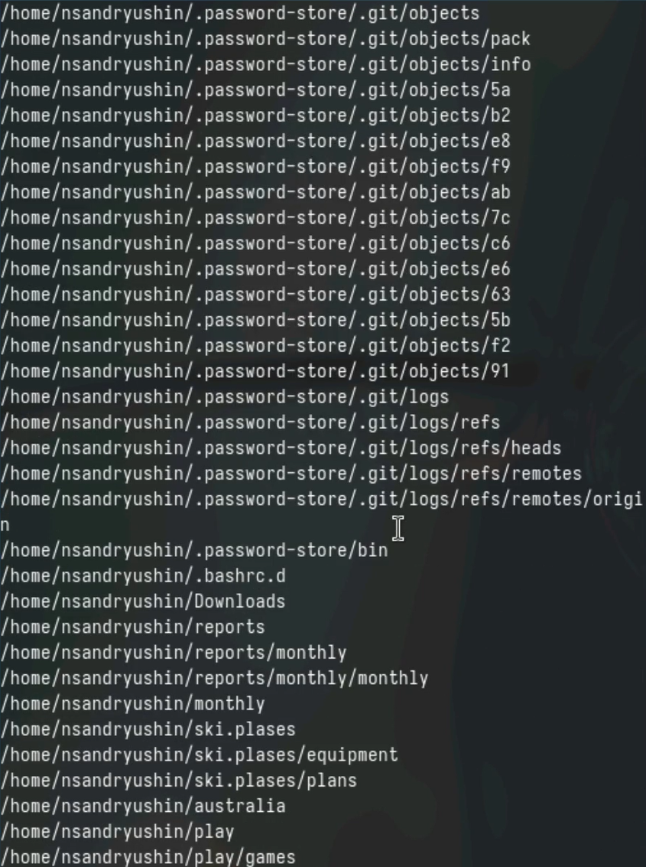

Рис. 19: Вывод find

# 4 Контрольные вопросы

1. В системе по умолчанию открыты три особых потока: stdin — это стандартный поток ввода (по умолчанию это клавиатура), его файловый дескриптор равен 0.  
   stdout — это стандартный поток вывода (по умолчанию это консоль), его файловый дескриптор равен 1.  
   stderr — это стандартный поток вывода сообщений об ошибках (по умолчанию это консоль), его файловый дескриптор равен 2.
2. Символ > используется для перенаправления ввода/вывода, а символ » используется для перенаправления в режиме добавления.
3. Конвейер (pipe) используется для объединения отдельных команд или утилит в цепочку, в которой вывод одной команды передается на вход следующей команды.
4. Основное различие между программой и процессом заключается в том, что программа представляет собой набор инструкций, предназначенных для выполнения определенной задачи центральным процессором (ЦПУ), в то время как процесс - это экземпляр исполняемой программы, который активно выполняется в операционной системе.
5. PID (Process ID) - это идентификатор процесса, который уникально идентифицирует каждый запущенный процесс в операционной системе.  
   GID (Group ID) - это идентификатор группы, который определяет принадлежность процесса к определенной группе пользователей в операционной системе.
6. Программы, запущенные в фоновом режиме, действительно называются задачами (jobs). Управлять ими можно с помощью команды jobs, которая выводит список запущенных в данный момент задач.
7. Команда htop и команда top выполняют аналогичные функции, показывая информацию о процессах в реальном времени и отображая данные о потреблении системных ресурсов. Обе команды также предоставляют возможность поиска, остановки и управления процессами.  
   Однако у них есть различия и преимущества. Например, в htop реализован более удобный поиск и фильтрация процессов, что делает его использование более интуитивно понятным по сравнению с top, где для активации функции поиска требуется знать соответствующую комбинацию клавиш.  
   С другой стороны, в top можно разделить область окна и настроить отображение информации о процессах согласно различным настройкам, что делает его более гибким в настройке отображения.
8. Команда find является одной из наиболее важных и часто используемых утилит в системе Linux. Она предназначена для поиска файлов и каталогов на основе определенных условий. find можно применять в различных сценариях, таких как поиск файлов по разрешениям, владельцам, группам, типу, размеру и другим подобным критериям.  
   Утилита find по умолчанию предустановлена во всех дистрибутивах Linux, что обеспечивает готовность к использованию без необходимости установки дополнительных пакетов. Это делает find важным инструментом для эффективной работы в командной строке Linux.  
   Синтаксис команды find следующий: find путь параметры критерий действие. Например: find /etc -name “p*” -print - это команда, которая ищет файлы, начинающиеся с символа “p” в каталоге /etc и выводит результаты поиска.
9. Да, можно использовать команду find в сочетании с grep для поиска текста в файлах. Пример использования:  
   find / -type f -exec grep -H ‘ТЕКСТ’ {};  
   Эта команда будет рекурсивно искать файлы в корневом каталоге / и его подкаталогах. Затем она передаст каждый найденный файл в качестве аргумента команде grep, которая выполнит поиск строки ‘ТЕКСТ’ в каждом файле. Результатом будут строки с соответствующим текстом и именами файлов, в которых он найден.
10. С помощью df -h
11. С помощью команды du -s
12. С помощью команды kill PID

# 5 Выводы

В результате выполнения лабораторной работы были получены навыки работы с конвеером и перенаправлением потока вывода

# Список литературы

1. Kulyabov. [Лабораторная работа № 8. Поиск файлов. Перенаправление ввода-вывода. Просмотр запущенных процессов](https://esystem.rudn.ru/pluginfile.php/2288275/mod_resource/content/4/006-lab_proc.pdf). RUDN.